[“迁移侵袭”数据操控！河南省妇幼保健院曾任院长研究惨遭撤稿](https://mp.weixin.qq.com/s?__biz=MzkyNzY3NzY3Nw==&mid=2247500872&idx=1&sn=e02368f4f50b9821dbf463a25d102685)

[学术深瞳](javascript:void(0);)2025-04-08 13:46:48广东

近日，《International Journal of Molecular Medicine》期刊于2025年4月7日正式撤回2018年发表的**"Hypoxia?induced expression of CXCR4 favors trophoblast cell migration and invasion via the activation of HIF?1α"缺氧通过激活HIF-1α促进CXCR4表达以增强滋养层细胞迁移和侵袭**（DOI:10.3892/ijmm.2018.3701）研究。该研究由**Zhan Zhang**（通讯作者，曾任院长）  , Pengyun Li , Yan Wang , Huan Yan共同完成，通讯单位为郑州大学第三附属医院（河南省妇幼保健院）检验科。

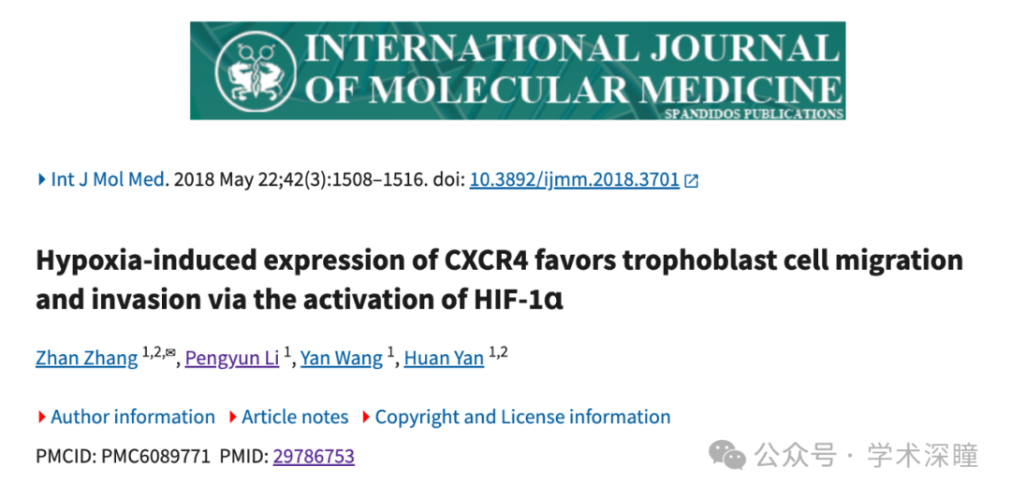

**2021年10月评论人Elisabeth M Bik指出：**

图3A、4C、5C、5G：有些面板似乎存在重叠的问题。黄色标记的面板之间注意到一些变化（多出的/消失的细胞）。

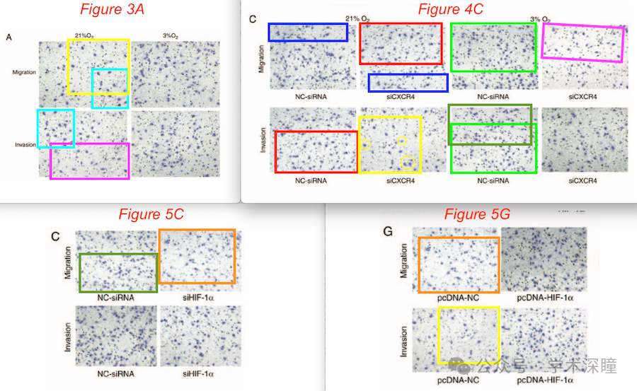

**2025年4月评论人Hoya camphorifolia 发布了撤稿声明：**

2025年4月7日撤回。

在上述论文发表后，一位关心的读者提醒编辑，关于图3A、4C、5C和5G中显示的Transwell迁移和侵袭实验，有多个单独的面板存在数据重叠的情况，既在同一图表内，也在不同的图表部分之间，导致本应显示不同实验结果的数据显然来源于相同的原始数据。由于这些图表的组装存在错误，国际分子医学期刊的编辑决定撤回该论文，原因是对所呈现数据的可靠性失去信心。在与作者联系后，作者接受了撤回决定。编辑对给读者带来的任何不便表示歉意。

消息来源：

https://pubpeer.com/publications/6C67A309659262FE76A8151E654556#0

如需论文查重，请联系QQ号3953278353



[#河南省妇幼保健院](https://mp.weixin.qq.com/mp/appmsgalbum?__biz=MzkyNzY3NzY3Nw==&action=getalbum&album_id=3933990047027740678#wechat_redirect)